14、方法名不能用大写开头

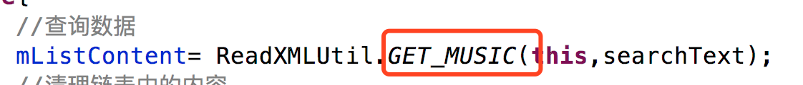

15、哈哈，很机智，拼音你自己转换了，那如果海量数据你也自己人工做拼音转换吗？想想怎么解决。

